**第十组产品设计的方案**

**(1)产品设计方案**

**1，项目实施可行性报告**

**行业市场分析：**

根据前瞻产业研究院整理的数据，2016年教育培训行业市场规模近2万亿。按照12%的自然增长，到2020年，教育培训市场将突破3万亿，空间规模巨大。资本对教育类倾向也愈加明显，如微语言获5000万元A轮融资、有教未来获数千万元Pre-A轮融资、腰果公考获数千万元融资等，可见资本市场对教育市场的青睐。

**竞争对手或同类产品分析：**

现在的教育类app可以分为直播录播的视频类平台，B2C开放类平台，O2O在线教育平台，C2C模式，MOOC模式，OCWC开放课件联盟，开放平台，扫题和答疑类这几种。

**自身条件分析：**

app和小程序都能经行选课，方便快捷，app功能丰富，小程序使用便捷。

**2，产品定位及目标**

**产品定位：**

以课程为传播内容的综合学习平台

**用户需求：**

需要课程的选取，学习的学生和有学习需求的成年人

**3，产品内容总策划**

**应用流程规划：**

app通过注册，然后登陆进行选课，在个人信息中可以获取自己的选课信息。

小程序通过微信的openid识别，免去了注册的过程，然后也可由进行选课，也可以在个人中查看到自己的课程。

**设计与测试范例：**

App和小程序都采用了网易开发的airtest自动化测试工具，进行了自动化脚本测试。

**开发日程表：**

在第三周之前，解决小程序立项，以及所用工具的选取

在期中汇报之前开发完小程序，制作第一次ppt以及app立项

在第二次汇报之前，解决小程序和app的主体开发和airtest自动化测试以及制作第二次ppt

在期末汇报之前发放整理收集问卷，制作第三次ppt以及根据问卷进行改进

**4，技术解决方案**

采用了微信开发者工具进行小程序开发

采用了android studio进行app开发

采用了airtest进行app的ui测试

**5.推广方案**

给身边人用，随缘推广

**6.运营规划书**

因为小程序用的免费的内存和服务器，app的成本只需要租借一个小型的，成本相对低廉。

定价方面，因为知识付费的兴起，所以教育类app定价都相对很高，特别是面向社会人士的教育。

**(2)产品设计方案**

**1.系统的主要功能**

主要功能为用户提供自主选课功能

**2.UI界面设计**

小程序的UI界面以及逻辑如下

包括：主界面（提供界面跳转），课程界面（可通过教师和内容两种分来分类），个人课程界面（个人课程）具体如下图

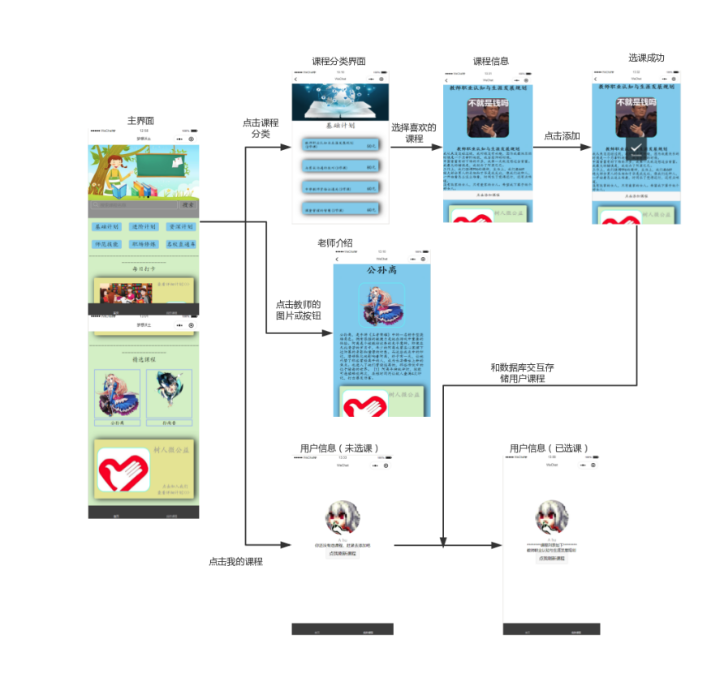

App的UI界面以及逻辑如下

包括:登陆界面（提供用户登陆），注册界面（提供用户注册）,主界面（提供界面跳转），课程界面（可通过教师和内容两种分来分类），个人课程界面（个人课程）具体如下图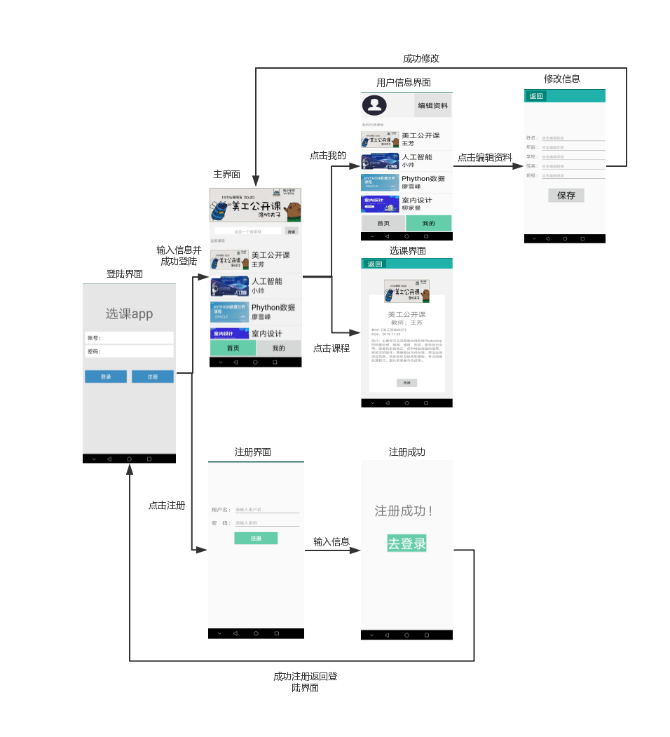

1. **关键技术和技术难点**

# **关键技术：**

# 小程序部分使用了wxml和wxss来控制排版样式，对Flex Box进行修改，来控制元素的适当位置。

app部分使用了listview,recycleview，分别用于全部课程展示和推荐课程展示。数据库部分用的是LitePal操作数据库。

Airtest使用了pycharm做开发工具，对app做黑盒的自动化测试。

**技术难点：**

小程序中，与数据库交互的语句中，对于用户身份的识别。

和如何将小程序的页面在异步和同步操作之间转换。

1. **用户体验记录和分析**

**用户体验记录：**

我们一共将app发给16位用户体验，并通过问卷星向他们发放问卷并回收统计问卷。

用户对我们的app和小程序都在满意左右（分为5档，分别是非常满意，满意，一般，不满意，非常不满意），提出的建议有app和小程序应该把字体设为一样，应该增加一个课表查看功能而不是通过list的形式显示。

1. **已完成的改进和存在的问题**

**已完成的改进：**

我们修改了小程序和app的字体样式，给小程序的target新加了我的课表界面，以后对课表样式固定之后，就能在小程序中，加入课程表界面。

**存在的问题：**

小程序和app只有选课界面，并没有学习界面，要如何解决视频在app和小程序中的播放。

学习资源的来源如何解决

**(3)测试大纲和测试报告**

Ui测试采用python的airtest库进行测试，测试结果是，所有按钮和滑动窗口都能正常点击，也能出现对应的跳转。

兼容性测试因为小测序的开发是跨平台的，所有我们没有做小程序的兼容性测试，app的兼容性测试能正常安装的手机占72%，主要无法安装的原因为安卓版本太低

(4)产品安装和使用说明

App为下载apk进行安装，小测序为扫描小程序码进行安装。